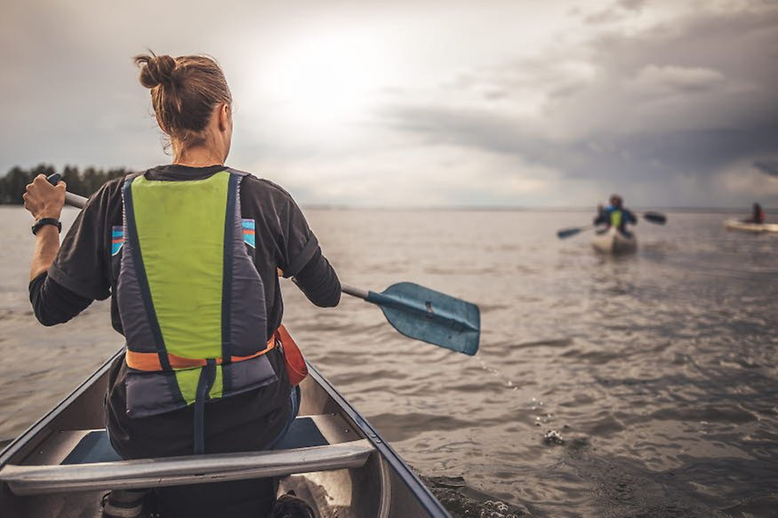

Nyhetsbrev augusti

Vad har hänt?
Nu tycker vi på föreningsservice att det kan räcka med regn!
Vi är tacksamma för den förståelse från er föreningar som blir drabbade när det gäller blöta gräsplaner.
Katrineholm fotbollscup blev återigen ett bra arrangemang trots det myckna regnande dagarna innan.
Planeringen och bokningarna för inomhussäsong är klar sedan en tid. Är ni som förening i behov av ytterligare tider så finns det, gå in i vårt system och kika. Vi har 8 fullstora hallar i tätorten och 2 i våra landsorter.
Tack till er föreningar som var engagerade på Gatufesten på norr! Så mycket glädje och positiva människor!

Vad har vi framför oss?
8 september – 10oktober är temamånad för psykisk hälsa, månaden bjuder på en mängd olika föreläsningar, ljusmanifestation, aktiviteter, webbinarier samt tips på hur vi med olika verktyg kan må bättre. Programmet och länkar för anmälningar hittar du här: Psykisk hälsa | Katrineholms kommun.
Vi planerar att arrangera allaktivitetsdag i Duveholmshallen under höstlovet! Den 1: a november kl. 10:00-15:00.
Är ni som förening intresserad av att visa er verksamhet lämna intresse till foreningsservice@katrineholm.se senast 29 september.

Viktiga datum
1 september till 30 september är bidragsansökan för grundbidrag öppet i Interbook Go. Ansökningar efter 30 september kommer inte att behandlas. Kom ihåg att ladda upp de årliga dokumenten om föreningen inte redan har gjort det.
PÅMINNELSE - LOK står för statligt lokalt aktivitetsstöd och avser att stödja idrottslig föreningsverksamhet för barn och unga mellan 7 och 25 år. Ansökan görs via föreningens IdrottOnline sida och nästa ansökan ska vara RF tillhanda senast 25 augusti.

Tips!
Den 7 juni förbättrades möjligheten för landets föreningar att få stöd för ny- om- och tillbyggnation av lokaler och anläggningar från Allmänna arvsfonden. Läs mer under bifogad länk Utökade möjligheter till stöd från Allmänna arvsfonden (anpdm.com)

Evenemangskalendern
Kom ihåg att marknadsföra era evenemang i Katrineholms evenemangskalender, Skapa evenemang | Katrineholms kommun

